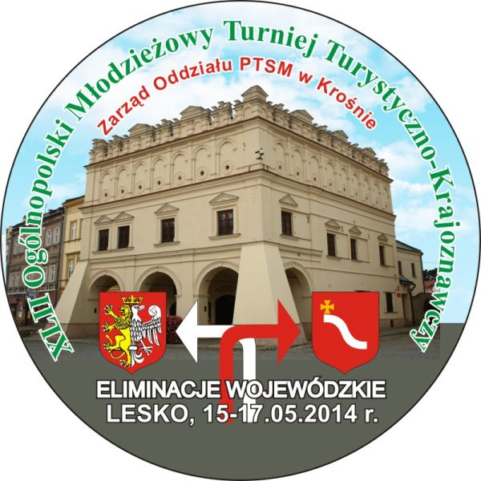 | Załącznik nr 7 do Regulaminu OMTTK PTTTK  XLII Ogólnopolski Młodzieżowy Turniej Turystyczno Krajoznawczy PTTK  eliminacje wojewódzkie: Lesko 15 – 17.05.2014 r.

……………………………..………….………………... ……………………………………
(imię i nazwisko rodzica(ów) /opiekuna prawnego) (miejscowość, data )

………………………………..…………..…

……………………………..……………......
(adres, telefon)

Oświadczenie uczestnika
i jego rodzica(ów)/opiekuna prawnego

Oświadczam, że ja oraz moje dziecko – uczestnik eliminacji wojewódzkich XLII OMTTK PTTK zaznajomiliśmy się z Regulaminem Ogólnopolskiego Młodzieżowego Turnieju Turystyczno-Krajoznawczego PTTK oraz z regulaminem eliminacji wojewódzkich.
Oświadczamy, iż stan zdrowia uczestnika pozwala na samodzielne wzięcie udziału w konkurencjach eliminacji wojewódzkich XLII OMTTK PTTK.
Udział w eliminacjach oznacza zgodę na powszechną publikację imienia, nazwiska, nazwy szkoły i miejscowości w protokole, listach uczestników, komunikatach końcowych, a także w informacjach prasowych.

W związku z powyższym wyrażam zgodę na udział mojego dziecka ………….……………………………………………… w eliminacjach wojewódzkich XLII Ogólnopolskiego Młodzieżowego Turnieju Turystyczno-Krajoznawczego PTTK, odbywających się w Lesku w dniach 15 – 17 maja 2014 r.

………..…………………………  (czytelny podpis uczestnika) | ………..…………………………  (czytelny podpis rodzica(ów)/opiekuna prawnego)

Zgodnie z przepisami ustawy o ochronie danych osobowych z dnia 29 sierpnia 1997 (Dz. U. 1997 nr 133, poz. 883 z późn. zm.), powyższe dane są zbierane przez Polskie Towarzystwo Schronisk Młodzieżowych Zarząd Oddziału w Krośnie wyłącznie na potrzeby organizacji eliminacji wojewódzkich XLII OMTTK PTTK odbywających się w Lesku w dniach 15 – 17 maja 2014 r.

) Proszę wpisać imię i nazwisko dziecka – uczestnika eliminacji OMTTK.

